Gakou Sikhou TD1.1
SAÉ 2.01 – Conception et Implémentation d'une base de données –
Relation Entreprise – IUT de Roubaix
Analyse complète de la relation entreprise de l'IUT de Roubaix (2022–2025).

Sommaire
Introduction
Partie I : Conception de la base de données
I.1 Présentation des données sources
I.2 Analyse critique des fichiers
I.3 Dictionnaire des données
I.4 Dépendances fonctionnelles
I.5 Modèle Conceptuel de Données (MCD)
I.6 Modèle Logique de Données (MLD)
Partie II : Réalisation de la base Access
II.1 Création des tables (SQL)
II.2 Alimentation des tables (VBA)
Partie III : Exploitation des données (Requêtes et rapports)
III.1 Requêtes SQL
III.2 États (rapports)
III.3 Formulaires et menu général
Conclusion

Introduction
L'IUT de Roubaix, rattaché à l'Université de Lille, est organisé sur trois sites (Roubaix, Tourcoing et Villeneuve d'Ascq). Il propose 13 départements de BUT, des licences professionnelles et un Master QHS. Dans le cadre de ses activités pédagogiques, l'IUT entretient de nombreuses relations avec des entreprises partenaires, notamment à travers les contrats d'alternance et le versement de la taxe d'apprentissage. La gestion efficace de ces données est donc d'une importance capitale.

Dans le cadre de la SAÉ 2.01, il nous a été demandé de concevoir et d'implémenter une base de données relationnelle capable de modéliser l'ensemble des informations dont nous disposons liées à la RELATION ENTREPRISE. Pour cela, nous devrons séparer nos données dans les tables suivantes via Access :

- APPRENANT
- FORMATION
- PARCOURS
- OPCO
- CONVENTION_COLLECTIVE (IDCC)
- CPNE
- MAITRE_APPRENTISSAGE
- ENTREPRISE
- ETABLISSEMENT
- CONTRAT
- VERSEMENT

L'objectif principal de cette SAÉ est de réaliser la conception ainsi que l'implémentation d'une base de données permettant la gestion des données de la relation entreprise. Pour ce faire, nous passerons par ces étapes :

- Analyser les jeux de données pour identifier les entités, les relations et les règles de gestion propres à ce sujet.
- Créer une base de données complète, en respectant les règles de modélisation trouvées.
- Réaliser des requêtes SQL Access dans le but de faire ressortir les indicateurs les plus pertinents.
- Présenter les données les plus importantes sous forme d'États dans le but de les lister de manière claire.
- Visualiser les données plus facilement à l'aide de formulaires pour pouvoir présenter des informations comme les contrats d'un apprenant ou les versements d'une entreprise dans un format clair avec des boutons pour naviguer.
- Construire une interface graphique qui va nous permettre de naviguer dans la base de données et d'accéder rapidement aux différentes fonctions.

Ces étapes seront séparées en plusieurs parties :

- Conception et implémentation de la base de données, avec l'analyse des dépendances fonctionnelles, l'élaboration du Modèle Conceptuel de Données (MCD) et la validation des cardinalités, puis l'importation des données et la création des tables via SQL.
- Exploitation de la base, à travers un ensemble de requêtes SQL répondant à divers besoins d'analyse.
- Visualisation des données clés via des états, des formulaires et une interface graphique simple.

Ce rapport présentera donc de manière détaillée chaque phase du projet. Il passera en revue les choix de modélisation effectués, les scripts de création de tables, ainsi que les requêtes SQL d'analyse.

Partie I : Conception de la base de données

Présentation des données sources
Deux fichiers Excel anonymisés ont été fournis comme données sources. Ils sont organisés sous forme de tableaux « aplatis », où chaque ligne concentre dans un même enregistrement des informations qui relèvent de plusieurs entités distinctes, générant ainsi de nombreuses répétitions.

Fichier | Contenu | Période
Fichier 1 – Contrats d'apprentissage | 1 ligne = 1 contrat. Infos étudiant, formation, entreprise, maître d'apprentissage, OPCO, IDCC, CPNE, salaire (~40 colonnes) | 2022–2025
Fichier 2 – Taxe d'apprentissage | 1 ligne = 1 versement. 4 fichiers annuels distincts. Infos entreprise versante, montant, référence, fléchage (~15 colonnes) | 2022–2025

Analyse critique des fichiers

Identification des redondances
L'organisation en tableau plat génère de nombreuses répétitions. Les principales sont les suivantes :
- Les informations sur les entreprises (raison sociale, SIRET, adresse) sont répétées à chaque ligne de contrat et de versement.
- Les données OPCO (code, nom) sont dupliquées pour chaque contrat rattaché au même opérateur.
- Les informations de formation et de parcours sont répétées pour chaque étudiant inscrit dans la même formation.
- Les conventions collectives (IDCC) et CPNE sont répétées pour chaque contrat du même secteur.

Incohérences potentielles
Plusieurs types d'incohérences ont été identifiés :
- Un même OPCO peut être écrit différemment selon la ligne (ex. : « OPCO Atlas » vs « Atlas OPCO »).
- Certaines colonnes contiennent des valeurs saisies de manière hétérogène (majuscules/minuscules, abréviations, tirets).

Données manquantes
Certaines colonnes du fichier Access fourni sont vides. Cela s'explique simplement : le fichier qui nous a été remis est un fichier anonymisé, dans lequel les informations personnelles sensibles (coordonnées, données nominatives) ont volontairement été supprimées. Ces colonnes existent bien dans le modèle, mais elles ne contiennent pas de données.

Dictionnaire des données
Pour commencer à utiliser les données fournies, nous devons au préalable analyser les jeux de données pour identifier les entités, les relations et les règles de gestion. Ce dictionnaire de données est la première étape clé vers la compréhension des tables et la cardinalité de leurs liaisons. Voici donc ce dictionnaire :

Attribut | Libellé | Nature | Type | Contrainte | Exemple
INE | Identifiant national étudiant | NC | Texte | Not null, unique | 123456789AB
Nom_apprenant | Nom étudiant | NC | Texte | Not null | DUPONT
Prenom_apprenant | Prénom étudiant | NC | Texte | Not null | Marie
Email_apprenant | Email étudiant | NC | Texte | Format email | marie@email.fr
Parcours_nom | Nom du parcours | NC | Texte | Not null | GEA FI
Parcours_annee | Année parcours | NC | Entier | 1 à 3 | 2
Code_RNCP | Code RNCP diplôme | NC | Texte | Not null | 35376
Formation_nom | Nom formation | NC | Texte | Not null | BUT GEA
Formation_annee_debut | Année début formation | NC | Entier | Not null | 2023
Antenne | Site IUT | NC | Texte | Not null | Roubaix
Etablissement | Établissement formation | NC | Texte | Not null | IUT Lille
Employeur_nom | Nom employeur | NC | Texte | Not null | ADECCO
SIRET_execution | SIRET établissement exécution | NC | Entier | 14 chiffres, unique | 99882350431782
SIRET_signataire | SIRET établissement signataire | NC | Entier | 14 chiffres | 99882350431782
Date_debut | Date début contrat | NC | Date | Not null | 01/09/2024
Date_fin | Date fin contrat | NC | Date | Not null | 31/08/2025
Temps_hebdo | Temps travail hebdo (minutes) | NC | Entier | Not null | 2100
Salaire_brut | Salaire brut mensuel | NC | Décimal | Not null | 1200.50
Resiliation_nom | Motif résiliation | NC | Texte |  | Rupture apprenti
Code_Resiliation | Code résiliation | NC | Texte | unique | RUP01
IDCC_nom | Nom convention collective | NC | Texte | Not null | Convention Commerce
Code_IDCC | Code convention collective | NC | entier | Not null, unique | 1486
OPCO_nom | Nom OPCO | NC | Texte | Not null | OPCO Atlas
Code_OPCO | Code OPCO | NC | Texte | Not null, unique | ATLAS
CPNE_nom | Nom CPNE | NC | Texte |  | CPNE Commerce
CPNE_code | Code CPNE | NC | Texte |  | CPNE01
Prise_charge_annuelle | Prise en charge annuelle OPCO | NC | Décimal |  | 8000
Prise_charge_totale | Prise en charge totale OPCO | NC | Décimal |  | 16000
Titre | Intitulé diplôme | NC | Texte | Not null | BUT Gestion
Maitre_ apprentissage _prenom | Prénom maître apprentissage | NC | Texte | Not null | Jean
Maitre_ apprentissage _nom | Nom maître apprentissage | NC | Texte | Not null | Martin
Maitre_ apprentissage _type_poste | Type poste tuteur | NC | Texte |  | Manager
Maitre_ apprentissage _titre_poste | Titre poste tuteur | NC | Texte |  | Responsable RH
Maitre_telephone | Téléphone tuteur | NC | entier |  | 0320123456
Pays | Pays exécution | NC | Texte | Not null | France
Ville | Ville exécution | NC | Texte | Not null | Lille
CP | Code postal exécution | NC | entier | Not null | 59000
Lieu_code_insee | Code INSEE | NC | entier |  | 59350
Lieu_num_rue | Numéro rue | NC | entier |  | 12
Lieu_nom_rue | Nom rue | NC | Texte |  | Rue Nationale
Lieu_localite | Localité | NC | Texte |  | Centre
Lieu_batiment | Bâtiment | NC | Texte |  | Bât A
Lieu_appartement | Appartement | NC | Texte |  | 3B
Versement_ID | Identifiant versement | NC | Entier | Not null | 105
Date_promesse | Date promesse versement | NC | Date | Not null | 17/12/2024
Reference | Référence versement | NC | Texte | Not null | REF2024-01
Raison_sociale | Entreprise versante | NC | Texte | Not null | ADECCO
Num_SIRET | SIRET entreprise versante | NC | entier | 14 chiffres | 99882350431782
Contact_nom | Nom contact | NC | Texte |  | Dupont
Contact_prenom | Prénom contact | NC | Texte |  | Paul
Contact_email | Email contact | NC | Texte |  | paul@adecco.fr
Contact_tel | Téléphone contact | NC | entier |  | 0320456789
Adresse_ligne1 | Adresse entreprise | NC | Texte | Not null | 5 rue de Paris
Adresse_complement | Complément adresse | NC | Texte |  | ZAC
CP_entreprise | Code postal entreprise | NC | entier | Not null | 59000
Ville_entreprise | Ville entreprise | NC | Texte | Not null | Lille
Versement | Bénéficiaire versement | NC | Texte | Not null | IUT Lille
Montant_versement | Montant versé | NC | Décimal | Not null | 1289.10
Annee_versement | Année fiscale | NC | Entier | Not null | 2024
Flechage | Type fléchage | NC | Texte |  | IUT

Sur ce dictionnaire listant les données dont nous disposons, chaque variable est catégorisée par Code Rubrique / Table / Type / Nature / Règle d'intégrité. Les règles d'intégrité nous aideront lors de la mise en place des liaisons entre les tables.

Dépendances fonctionnelles
Maintenant que nous avons recensé les variables dont nous disposons dans les jeux de données fournis, nous allons lister les dépendances fonctionnelles de ces variables pour réellement décrire les relations entre les variables et les tables.

Règle n°1 : Dépendance fonctionnelles dues aux identifiants de références (Clé primaire)
- INE → Nom_apprenant, Prenom_apprenant, Email_apprenant
- SIREN → Nom_entreprise, Ville, Pays, Adresse, Code_postal
- SIRET → Adresse, CP, Ville, Pays SIRET
- Code_OPCO → Nom_OPCO, Prise_en_charge_annuelle, Prise_en_charge_totale
- Code_IDCC → Nom_IDCC
- Code_CPNE → Nom_CPNE
- Code_RNCP → Formation_nom, Annee_debut
- Id_parcours → Nom_parcours, Annee_parcours
- Id_contrat → Date_debut, Date_fin, Temps_travail_hebdo, Salaire_brut, Resiliation_nom, Resiliation_code
- Id_maitre → Nom, Prenom, Telephone, Titre_poste, Type_poste
- Id_versement → Date_promesse, Reference, Montant_versement, Annee_versement, Flechage

Règle n°2 : Dépendance fonctionnelles dues aux relations Père/fils (Cardinalité maximal =1)
- SIRET → SIREN (un établissement appartient à exactement 1 entreprise — relation Possede)
- Id_parcours → Code_RNCP (un parcours appartient à exactement 1 formation — relation Concerne)
- Id_contrat → INE (un contrat concerne exactement 1 apprenant — relation Signer)
- Id_contrat → SIRET (un contrat est exécuté dans exactement 1 établissement — relation Emploie)
- Id_contrat → Id_maitre (un contrat est suivi par exactement 1 maître d'apprentissage — relation Suivre)
- Id_versement → SIREN (un versement est effectué par exactement 1 entreprise — relation Effectuer)
- Règle n°3 : Dépendance fonctionnelles dues aux identifiants de références (relation maillées)
- Id_contrat → Id_parcours
- SIREN → Code_OPCO
- SIREN → Code_IDCC
- SIREN → Code_CPNE
- Code_OPCO → Code_CPNE

Avec ces dépendances fonctionnelles, nous pourrons représenter avec plus de précision l'ensemble des données sous forme de tables reliées entre elles. Cela nous sera très utile pour mieux comprendre la logique de la liaison de ces données.

Modèle Conceptuel de Données (MCD)

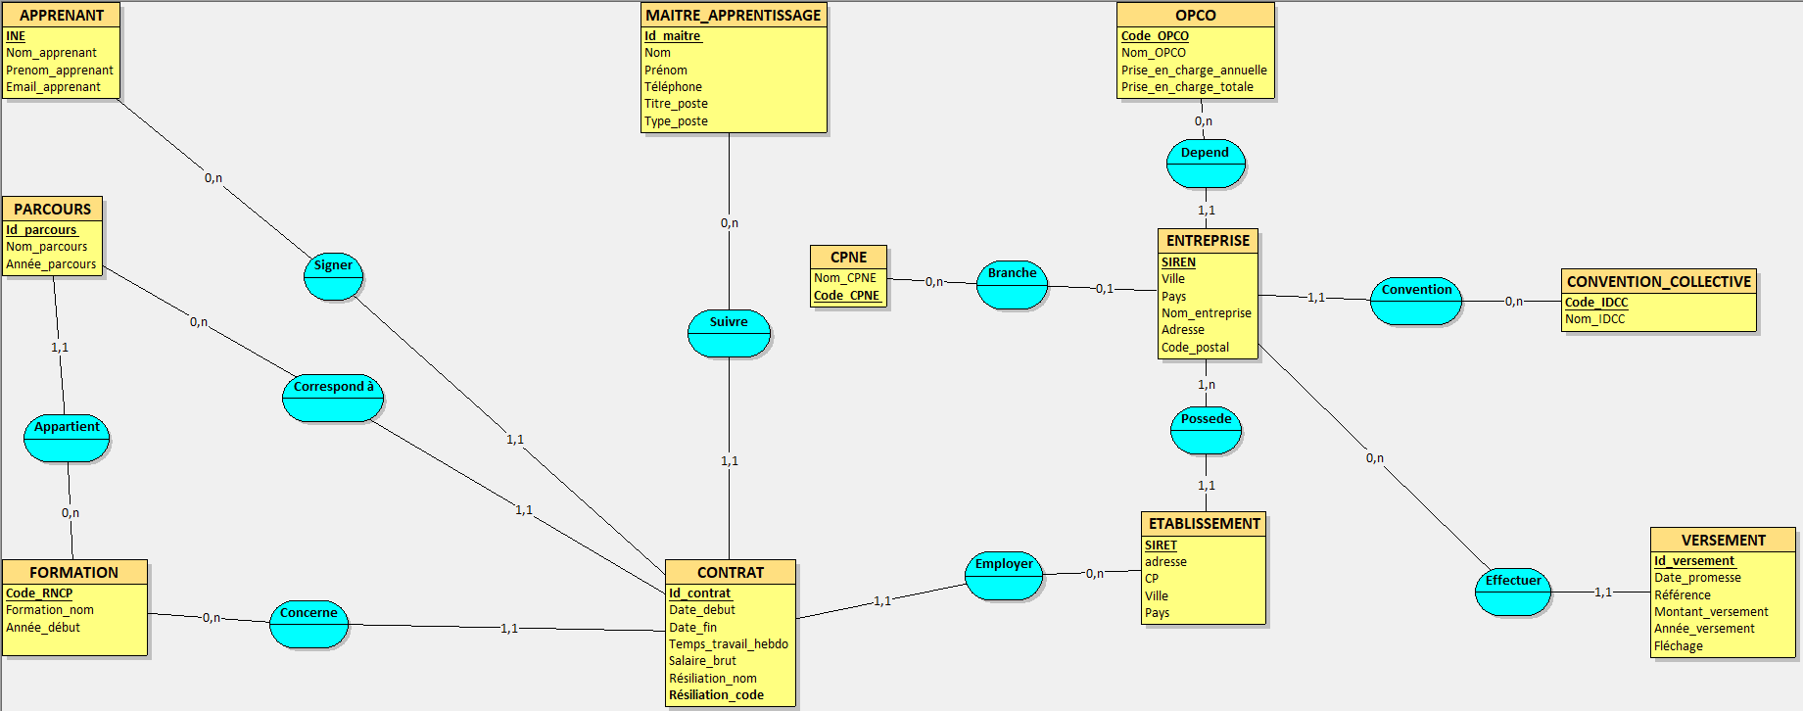

La modélisation des données a été réalisée afin d’organiser les informations de manière structurée et de limiter les redondances présentes dans les fichiers Excel. À partir de l’analyse des données, plusieurs entités correspondant aux objets métier ont été identifiées, comme Apprenant, Entreprise, Contrat, OPCO et Versement... Cette organisation permet de stocker chaque information dans une entité spécifique plutôt que de répéter les mêmes données dans plusieurs lignes. Les relations entre ces entités ont ensuite été définies à l’aide de cardinalités afin de représenter correctement les liens entre les données. Par exemple, un apprenant peut signer plusieurs contrats d’apprentissage, mais chaque contrat est associé à un seul apprenant, tandis qu’une entreprise peut posséder plusieurs établissements et effectuer plusieurs versements de taxe d’apprentissage. Cette structuration permet également de supprimer les redondances observées dans les fichiers Excel, notamment pour les informations concernant les entreprises, les formations ou les OPCO, en les regroupant dans des entités distinctes reliées entre elles par des clés étrangères. Ainsi, la base de données obtenue est plus cohérente, plus claire et plus facile à exploiter.

Modèle Logique de Données (MLD)
Après avoir réalisé la conception de notre MCD, nous pouvons également écrire un MLD. Ce MLD va nous permettre de mieux visualiser la relation entre clé primaire et clé étrangère. Ce MLD peut s'écrire sous plusieurs formes. Nous choisirons dans ce rapport de représenter ces deux formes :

Représentation textuelle
APPRENANT (INE, Nom_apprenant , Prenom_apprenant , Email_apprenant );
FORMATION (Code_RNCP, Formation_nom , Année_début);
OPCO (Code_OPCO, Nom_OPCO, Prise_en_charge_annuelle, Prise_en_charge_totale);
CONVENTION_COLLECTIVE (Code_IDCC, Nom_IDCC );
MAITRE_APPRENTISSAGE (Id_maitre, Nom, Prénom, Téléphone, Titre_poste, Type_poste);
CPNE (Code_CPNE, Nom_CPNE );
PARCOURS (Id_parcours, Nom_parcours, Année_parcours, #Code_RNCP);
ENTREPRISE (SIREN, Ville, Pays, Nom_entreprise, Adresse, Code_postal, #Code_OPCO, #Code_CPNE_*, #Code_IDCC);
VERSEMENT (Id_versement, Date_promesse, Référence, Montant_versement, Année_versement, Fléchage, #SIREN);
ETABLISSEMENT (SIRET, adresse, CP, Ville, Pays, #SIREN);
CONTRAT (Id_contrat, Date_debut, Date_fin, Temps_travail_hebdo, Salaire_brut, Résiliation_nom, Résiliation_code , #Id_parcours_, #SIRET, #Id_maitre_, #Code_RNCP, #INE);

Partie II : Réalisation de la base Access

Création des tables (SQL)
Pour créer les tables, j’ai choisi d’écrire les instructions SQL de création directement dans des procédures VBA intégrées à Access, exécutées via la commande RunSQL. Cette méthode présente l’avantage d’être très proche du script généré par Looping, ce qui facilite la lecture et la vérification. Elle évite également de manipuler l’interface graphique d’Access manuellement pour chaque table, ce qui aurait été plus long et plus source d’erreurs.
Le travail a été organisé en deux procédures distinctes : une première pour créer toutes les tables dans le bon ordre, et une seconde pour les supprimer, utile lors des phases de développement et de test.
La base de données comprend 11 tables. Le tableau ci-dessous présente chaque table avec sa clé primaire et ses clés étrangères :
Table | Clé primaire | Clés étrangères
SITE | Id_site (AutoNumber) | Aucune
DEPARTEMENT | Id_Departement (AutoNumber) | Id_site
FORMATION | Id_Formation (AutoNumber) | Id_Departement
ENTREPRISE | SIRET (VARCHAR 14) | Aucune
CAMPAGNE_TAXE | annee (SmallInt) | Aucune
CONVENTION_COLLECTIVE | IDCC (Integer) | Aucune
OPCO | code_opco (VARCHAR 50) | Aucune
CPNE | code_cpne (Integer) | Aucune
CONTRAT_APPRENTISSAGE | Id_Contrat_Apprentissage (AutoNumber) | CPNE,OPCO, CONVENTION_COLLECTIVE, FORMATION, ENTREPRISE
VERSEMENT_TAXE | Id_VersementTaxe (AutoNumber) | vers CAMPAGNE_TAXE, ENTREPRISE, FORMATION
RESILIATION | Id_Resiliation (AutoNumber) | vers CONTRAT_APPRENTISSAGE

Problèmes rencontrées
Le script produit par Looping n’était pas directement utilisable dans Access sans modifications. Plusieurs ajustements ont donc été nécessaires avant de pouvoir l’exécuter.
Types de données
Access ne reconnaît pas tous les types SQL standards. Le type entier standard a été remplacé par INTEGER, le type décimal a été remplacé par DOUBLE car Access ne gère pas DECIMAL dans ce contexte, et le type caractère fixe a été remplacé par VARCHAR. Pour les clés primaires auto-incrémentées, le type COUNTER, spécifique à Access, a été utilisé.
Contrainte d’unicité
Access ne permet pas de déclarer une contrainte UNIQUE directement dans l’instruction de création d’une table. Pour la table RESILIATION, qui ne doit contenir qu’une seule résiliation par contrat, un index unique a donc été créé séparément après la création de la table.
Ordre de création et de suppression
Les tables doivent impérativement être créées dans un ordre qui respecte les dépendances : une table qui référence une autre (via une clé étrangère) ne peut exister que si la table référencée a déjà été créée. Pour la suppression, l’ordre inverse doit être respecté : les tables enfants sont supprimées avant les tables parents, sinon Access bloque l’opération à cause des contraintes d’intégrité référentielle.

Création de la structure de la base
La première procédure exécute les instructions de création de toutes les tables dans l’ordre suivant, en commençant par les tables indépendantes (sans clé étrangère) pour terminer par les tables les plus dépendantes :
SITE : première table créée. Elle contient les informations sur les trois antennes de l’IUT (identifiant, nom du site, adresse, ville). Elle n’a aucune dépendance.
DEPARTEMENT : contient les départements de formation rattachés à un site. Elle est liée à la table SITE par une clé étrangère.
FORMATION : liste les formations disponibles dans chaque département (nom, type de formation, niveau). Elle est liée à DEPARTEMENT.
ENTREPRISE : stocke les entreprises identifiées par leur numéro SIRET (raison sociale, adresse, ville, code postal, secteur d’activité, contact). Table indépendante.
CAMPAGNE_TAXE : représente les années fiscales de collecte de la taxe d’apprentissage (année en clé primaire, dates de début et de fin). Table indépendante.
CONVENTION_COLLECTIVE : contient les conventions collectives (code IDCC et libellé). Table indépendante.
OPCO : liste les opérateurs de compétences (code OPCO, nom, secteur). Table indépendante.
CPNE : contient les commissions paritaires nationales (code et nom). Table indépendante.
CONTRAT_APPRENTISSAGE : table centrale de la base. Elle regroupe toutes les informations relatives à un contrat (dates, type, temps de travail, salaire, prises en charge) et est reliée à cinq tables : CPNE, OPCO, CONVENTION_COLLECTIVE, FORMATION et ENTREPRISE.
VERSEMENT_TAXE : enregistre les versements de taxe d’apprentissage reçus (date, référence, montant, montant affecté, mode de paiement). Elle est reliée à CAMPAGNE_TAXE, ENTREPRISE et FORMATION.
RESILIATION : dernière table créée. Elle stocke les résiliations de contrats (motif, date) et est reliée à CONTRAT_APPRENTISSAGE par une contrainte unique : un contrat ne peut avoir qu’une seule résiliation.

Suppression de la base
Une procédure de suppression a été mise en place pour permettre de réinitialiser la base facilement pendant les phases de développement et de test. Elle supprime les tables dans l’ordre strictement inverse de leur création : les tables enfants sont toujours supprimées avant les tables parentes. L’ordre de suppression est le suivant :
- RESILIATION
- VERSEMENT_TAXE
- CONTRAT_APPRENTISSAGE
- CP NE
- OPCO
- CONVENTION_COLLECTIVE
- CAMPAGNE_TAXE
- ENTREPRISE
- FORMATION
- DEPARTEMENT
- SITE

Alimentation des tables (VBA)
Une fois la structure créée, les tables ont été alimentées à partir des fichiers Excel fournis. Pour chaque table, la démarche est la même : le fichier Excel est d’abord importé dans une table temporaire d’Access, puis une requête de type insertion permet de transférer les données vers la table définitive en éliminant les doublons. Seules les colonnes utiles sont sélectionnées lors de ce transfert.
Pour rendre l'alimentation des données facile et logique, le processus suivi pour chaque table est le suivant :
- Import du fichier Excel source dans une table temporaire Access (DoCmd.TransferSpreadsheet) ;
- Transfert des données utiles vers la table définitive (INSERT INTO … SELECT DISTINCT, avec filtrage des clés NULL) ;
- Suppression de la table temporaire.

L'ordre d'alimentation respecte les dépendances entre tables :
- Tables sans clé étrangère alimentées en premier : OPCO, CONVENTION_COLLECTIVE, CPNE, FORMATION, ENTREPRISE ;
- Tables dépendantes alimentées ensuite : PARCOURS, MAITRE_APPRENTISSAGE, APPRENANT, ETABLISSEMENT, CONTRAT, VERSEMENT.

Difficultés rencontrées et solutions retenues :

Contrainte / Difficulté | Solution retenue
DECIMAL non supporté par Access | Remplacement par DOUBLE ; COUNTER pour les clés auto-incrémentées
Contrainte UNIQUE dans CREATE TABLE | Création d'un index unique séparé après création de la table
Insertions silencieuses échouées (FK non résolues) | Respect strict de l'ordre d'alimentation ; tables référencées d'abord
Doublons lors de l'insertion | INSERT INTO avec SELECT DISTINCT et filtrage des NULL sur les PK
Import des 4 fichiers annuels de taxe | Procédure VBA modulaire avec table temporaire par année

Partie III : Exploitation des données (Requêtes et rapports)

Requêtes SQL
Dans l'objectif d'explorer cette base de données, nous allons désormais faire ressortir les informations essentielles à l'aide de requêtes SQL Access. Voici ces requêtes ainsi que leur résultat respectif :
- Requêtes analytiques

Analyse croisée : taux de rétention des contrats par OPCO
SELECT O.Nom_OPCO,  COUNT(C.Id_Contrat) AS Nb_Contrats,  SUM(IIF(C.Code_Resiliation IS NOT NULL, 1, 0)) AS Nb_Resiliations,  FORMAT(  (COUNT(C.Id_Contrat) - SUM(IIF(C.Code_Resiliation IS NOT NULL,1,0)))  / COUNT(C.Id_Contrat) * 100, '0.0') & ' %' AS Taux_Retention  FROM ((OPCO AS O  INNER JOIN ENTREPRISE AS E ON O.Code_OPCO = E.Code_OPCO)  INNER JOIN ETABLISSEMENT AS ET ON E.SIREN = ET.SIREN)  INNER JOIN CONTRAT AS C ON ET.SIRET = C.SIRET  GROUP BY O.Nom_OPCO  ORDER BY COUNT(C.Id_Contrat) DESC; | 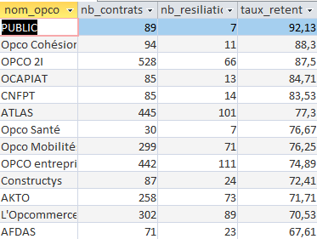

Analyse sectorielle : Durée moyenne des contrats avant rupture
SELECT E.Ville AS Secteur_Geographique,  COUNT(C.Id_Contrat) AS Nb_Ruptures,  AVG(DateDiff('m', C.Date_Debut, C.Date_Fin)) AS Duree_Moy_Avant_Rupture  FROM (CONTRAT AS C  INNER JOIN ETABLISSEMENT AS ET ON C.SIRET = ET.SIRET)  INNER JOIN ENTREPRISE AS E ON ET.SIREN = E.SIREN  WHERE C.Code_Resiliation IS NOT NULL  AND C.Date_Fin IS NOT NULL  GROUP BY E.Ville  ORDER BY AVG(DateDiff('m', C.Date_Debut, C.Date_Fin)) ASC; | 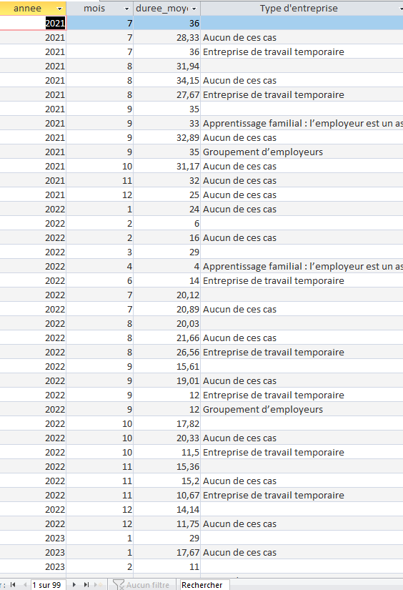

Analyse de l'offre de formation : Taux d'affectation des taxes par formation
SELECT Nom_Formation, sum(Montant) as Montant_total,round( sum(Montant)*100/(select sum(montant) from VERSEMENT_TAXE), 2) as Taux_affectation  From FORMATION INNER JOIN VERSEMENT_TAXE ON FORMATION.Id_formation = VERSEMENT_TAXE.Id_formation  GROUP BY Nom_Formation  ORDER BY sum(Montant) DESC; | 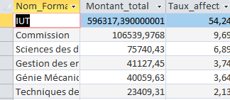

Total des versements par année fiscale et par fléchage.
SELECT VERSEMENT_TAXE.Libelle_Flechage, count(*) as Nb_versements, sum(Montant) as total_versements  FROM VERSEMENT_TAXE  GROUP BY annee, Libelle_flechage  ORDER BY annee, Libelle_flechage; | 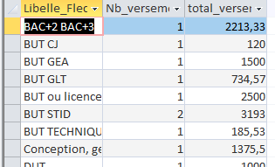

- Agrégations par SIREN (Performance des entreprises)

Top 10 des entreprises (SIREN) par montant total de taxe versée
SELECT TOP 10 raison_sociale, SUM(VERSEMENT_TAXE.montant) AS total_taxe  FROM VERSEMENT_TAXE INNER JOIN CALCUL_SIREN ON VERSEMENT_TAXE.SIRET = CALCUL_SIREN.SIRET  GROUP BY raison_sociale  ORDER BY SUM(VERSEMENT_TAXE.montant) DESC; | 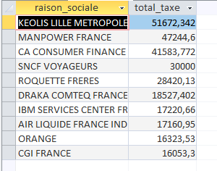

Nombre de contrats et masse salariale brute par SIREN
SELECT entreprise.raison_sociale, COUNT(CONTRAT.Id_Contrat) AS nb_contrats, SUM(CONTRAT.Salaire_brut_mensuel) AS masse_salariale  FROM entreprise INNER JOIN CONTRAT ON entreprise.siret = CONTRAT.SIRET  GROUP BY entreprise.raison_sociale  ORDER BY SUM(CONTRAT.Salaire_brut_mensuel) DESC; | 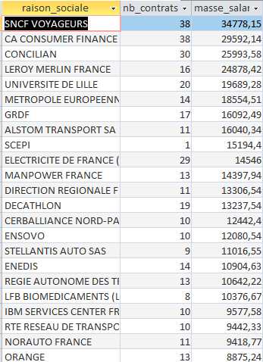

- Analyses multi-annuelles (Évolution temporelle)

Évolution annuelle du nombre de contrats et du taux de rupture
SELECT Year(CONTRAT.date_debut) AS Annee, Count(CONTRAT.Id_Contrat) AS NbContrats, Count(RESILIATION.Code_Resiliation) AS NbResiliations, Round((Count(RESILIATION.Code_Resiliation) / Count(CONTRAT.Id_Contrat)) * 100,2) AS TauxRupture  FROM CONTRAT LEFT JOIN RESILIATION ON CONTRAT.Id_Contrat = RESILIATION.Id_Contrat  GROUP BY Year(CONTRAT.date_debut)  ORDER BY Year(CONTRAT.date_debut); | 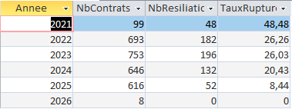

Suivi des objectis de collecte de taxe par campagne
SELECT ct.annee, ct.objectif_montant, Nz(SUM(v.Montant),0) AS total_collecte, IIf(Nz(SUM(v.Montant),0)>=ct.objectif_montant,"Atteint","Non atteint") AS objectif_atteint  FROM CAMPAGNE_TAXE AS ct LEFT JOIN VERSEMENT_TAXE AS v ON ct.annee = Year(v.Date_versement)  GROUP BY ct.annee, ct.objectif_montant  ORDER BY ct.annee; | 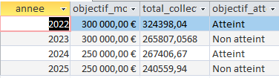

Lister les contrats d'une entreprise spécifique.
SELECT CONTRAT.Id_Contrat, ENTREPRISE.raison_sociale, CONTRAT.Titre_mission, CONTRAT.Date_Debut, CONTRAT.Date_Fin  FROM ENTREPRISE INNER JOIN CONTRAT ON ENTREPRISE.SIRET = CONTRAT.Siret  WHERE (((ENTREPRISE.raison_sociale) Like "*" & [Saisir le nom de l'entreprise :] & "*")); | 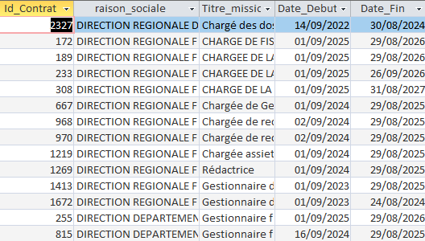

- Indicateurs stratégiques (Pilotage et prise de décision)

Volume de contrats et masse salariale brute annuelle
SELECT FORMATION.Type_Formation, Count(CONTRAT.Id_Contrat) AS nb_contrats, Avg(CONTRAT.[prise_en charge_totale]) AS cout_moyen, Avg(CONTRAT.[prise_en charge_totale] - CONTRAT.[prise_en charge_annuelle]) AS reste_a_charge_moyen  FROM FORMATION INNER JOIN CONTRAT ON FORMATION.Id_Formation = CONTRAT.Id_formation  GROUP BY FORMATION.Type_Formation, CONTRAT.[prise_en charge_annuelle]  ORDER BY Avg(CONTRAT.[prise_en charge_totale]); | 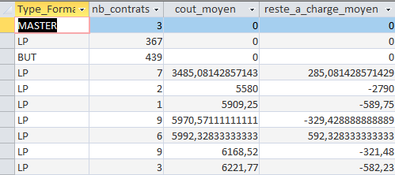

Taux de résiliation des contrats par formation
SELECT f.nom_Formation, Count(c.Id_Contrat) AS NbContrats, Count(r.Code_Resiliation) AS NbResiliations, Round(  IIf(  Count(c.Id_Contrat) = 0,  0,  (Count(r.Code_Resiliation) / Count(c.Id_Contrat)) * 100  ),  2  ) AS TauxResiliation  FROM (FORMATION AS f LEFT JOIN CONTRAT AS c ON f.Id_Formation = c.Id_Formation) LEFT JOIN RESILIATION AS r ON c.Id_Contrat = r.Id_Contrat  GROUP BY f.nom_Formation; | 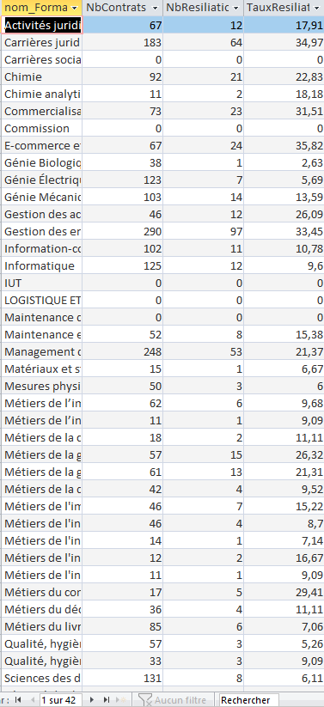

Coût moyen et reste à charge estimé par type de formation
SELECT YEAR(CONTRAT.Date_Debut) as annee, count(CONTRAT.Id_Contrat) as nb_contrat , sum(CONTRAT.Salaire_brut_mensuel*12) as masse_salariale_brute_annuelle, avg(CONTRAT.Salaire_brut_mensuel) as salaire_moyen_mensuel  FROM CONTRAT  GROUP BY YEAR(CONTRAT.Date_Debut)  ORDER BY YEAR(CONTRAT.Date_Debut) ; | 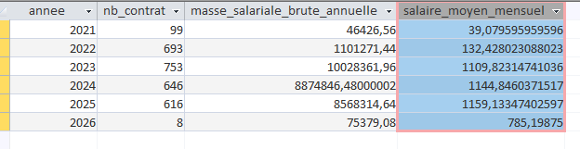

Top 5 des motifs de résiliation les plus fréquents
SELECT TOP 5 MOTIF_RESILIATION.Libelle_Resiliation, Count(*) AS Nb_Occurrences  FROM MOTIF_RESILIATION INNER JOIN RESILIATION ON MOTIF_RESILIATION.Code_Resiliation = RESILIATION.Code_Resiliation  GROUP BY MOTIF_RESILIATION.Libelle_Resiliation  ORDER BY Count(*) DESC; | 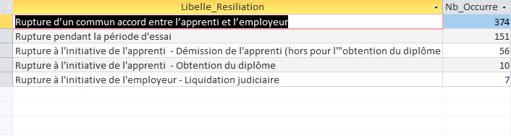

Analyse géographique (Ville) des entreprises partenaires
SELECT ville, count(*) AS nb_entreprise  FROM ENTREPRISE  GROUP BY ville  ORDER BY count(*) DESC; | 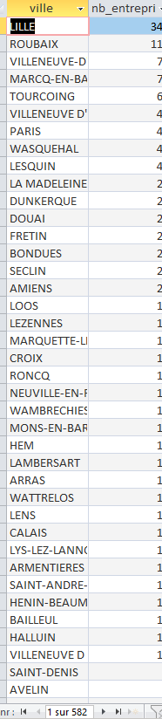

États
Les états Access permettent d'afficher et d'imprimer les données de manière structurée. Huit états ont été créés pour répondre aux besoins d'analyse et de reporting du pôle professionnalisation.

Bilan des Versements par Campagne
Cet état présente, pour chaque année fiscale, le montant total collecté via la taxe d'apprentissage, comparé à l'objectif fixé par la campagne. Il affiche l'écart et le taux de réalisation par campagne, avec un total général en pied d'état. C'est le principal outil de suivi financier annuel du pôle professionnalisation.
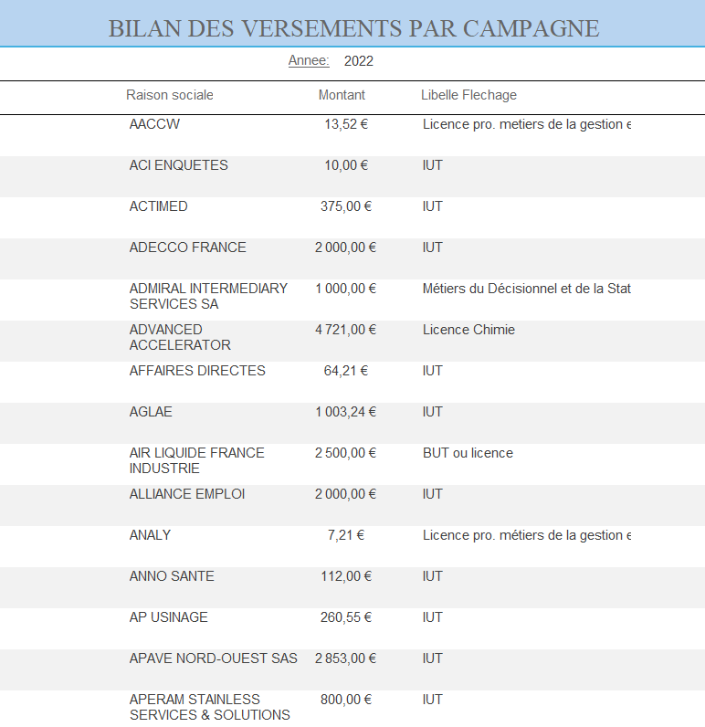

Durée moyenne des contrats
Cet état calcule et affiche la durée moyenne (en mois) des contrats d'apprentissage, regroupés par formation et par OPCO. Il met en évidence les formations où les contrats tendent à être plus courts, ce qui peut indiquer un taux de résiliation plus élevé. Utile pour la direction pédagogique.
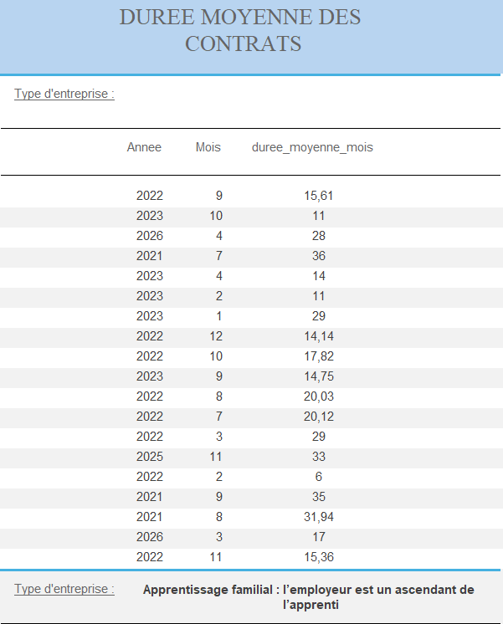

Fiche Contrat d'Apprentissage
Cet état génère une fiche détaillée et imprimable pour un contrat sélectionné. Il regroupe les informations de l'apprenant (nom, prénom, INE), de l'entreprise (raison sociale, SIRET), de la formation (nom, type, site), du maître d'apprentissage et les conditions du contrat (dates, salaire brut, temps de travail). Il peut servir de document de suivi administratif.
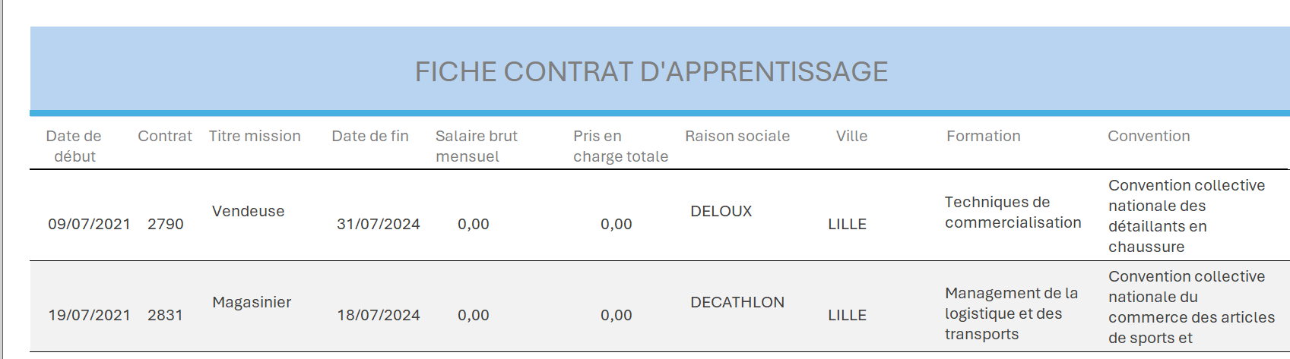

Liste des versements
Cet état liste l'ensemble des versements de taxe d'apprentissage reçus, triés par année fiscale puis par entreprise. Pour chaque versement, il affiche la date, la référence, le montant, le fléchage et le SIREN de l'entreprise versante. Un sous-total par entreprise et un total général sont calculés automatiquement.
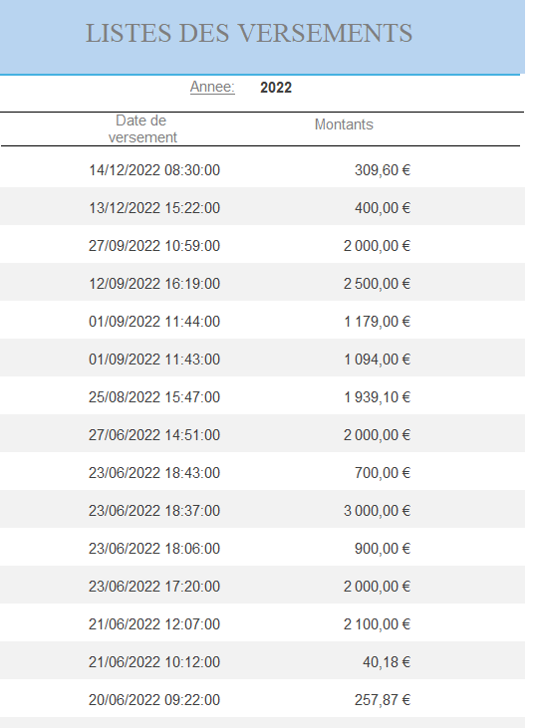

Nb_contrat_annee
Cet état affiche le nombre de contrats d'apprentissage signés chaque année, présenté sous forme de tableau et de graphique en barres. Il permet de visualiser en un coup d'œil l'évolution du volume de contrats sur la période 2022–2025 et d'identifier les tendances de croissance ou de baisse.
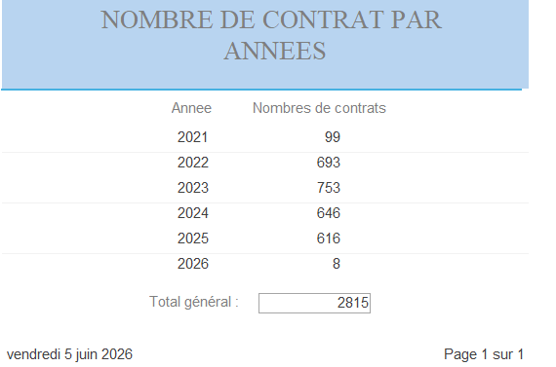

OBJECTIFS
Cet état synthétise les objectifs de collecte de taxe fixés pour chaque campagne annuelle et les compare aux montants effectivement collectés. Il met en évidence les écarts positifs (dépassement d'objectif) et négatifs (objectif non atteint), avec un code couleur pour faciliter la lecture. Outil de pilotage stratégique direct pour la direction.

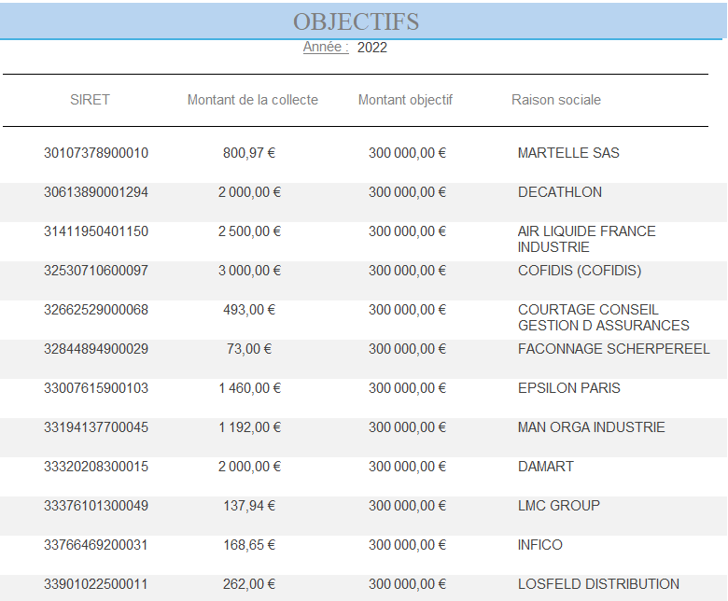

TABLEAU DE BORD DES FORMATIONS
Cet état constitue le rapport le plus complet sur l'activité des formations. Pour chaque formation, il affiche : le nombre de contrats signés, le taux de résiliation, le salaire brut moyen, et le montant total de taxe fléché. Il permet de comparer les formations entre elles sur plusieurs indicateurs simultanément et d'orienter les décisions stratégiques en matière de recrutement d'apprentis.

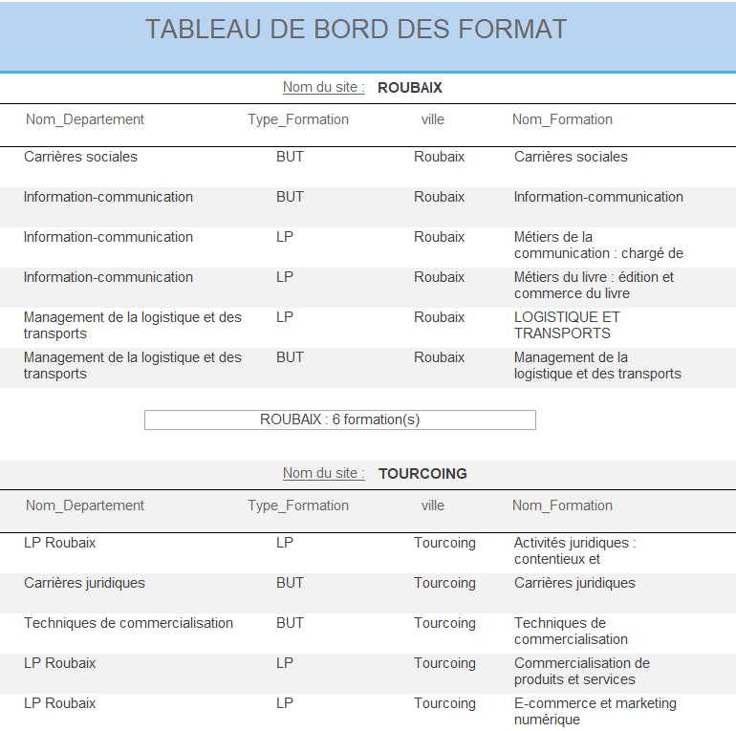

Top10
Cet état affiche le classement des 10 entreprises ayant versé le plus de taxe d'apprentissage à l'IUT, cumulé sur l'ensemble de la période 2022–2025. Pour chaque entreprise, il indique le SIREN, la raison sociale, le nombre de versements et le montant total. Cet état est particulièrement utile pour identifier et fidéliser les partenaires financiers stratégiques.
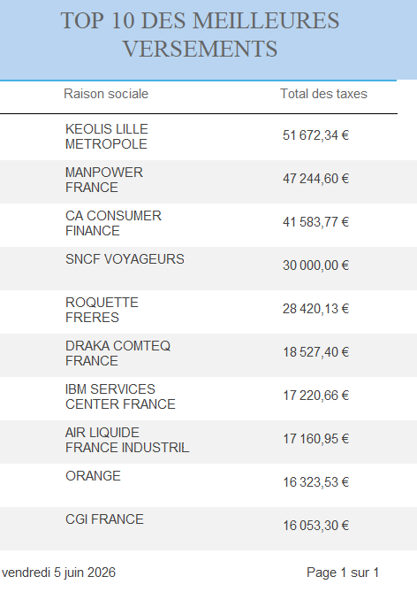

Formulaires Access
Les formulaires Access permettent de naviguer, consulter et interagir avec les données de manière conviviale. Sept formulaires ont été développés, organisés autour d'un menu général.

FORMATION
Ce formulaire affiche les informations détaillées d'une formation (code RNCP, nom, type, site). Il inclut un sous-formulaire listant les parcours associés à cette formation. Des boutons de navigation (Premier, Précédent, Suivant, Dernier) permettent de parcourir facilement toutes les formations enregistrées. Un bouton d'impression génère la fiche de la formation sélectionnée.
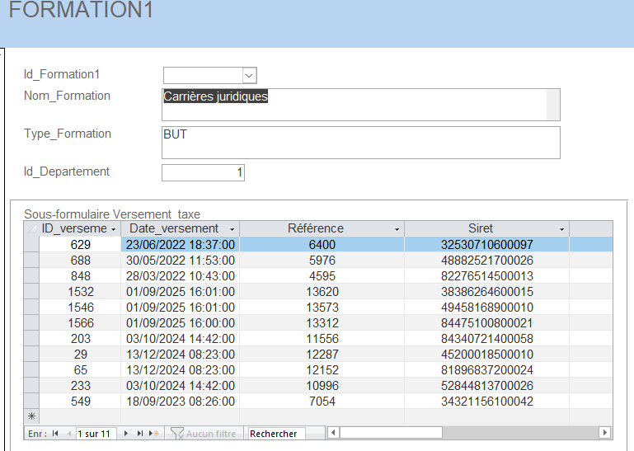
Gestion des Contrats d'Apprentissage
C'est le formulaire central de la base. Il affiche l'ensemble des informations d'un contrat d'apprentissage : apprenant, entreprise, formation, maître d'apprentissage, dates, salaire et statut (actif ou résilié). Il intègre deux sous-formulaires : l'un pour les informations de l'apprenant, l'autre pour les détails de l'établissement employeur. Des boutons de navigation, de recherche par nom d'apprenant et d'impression sont disponibles.
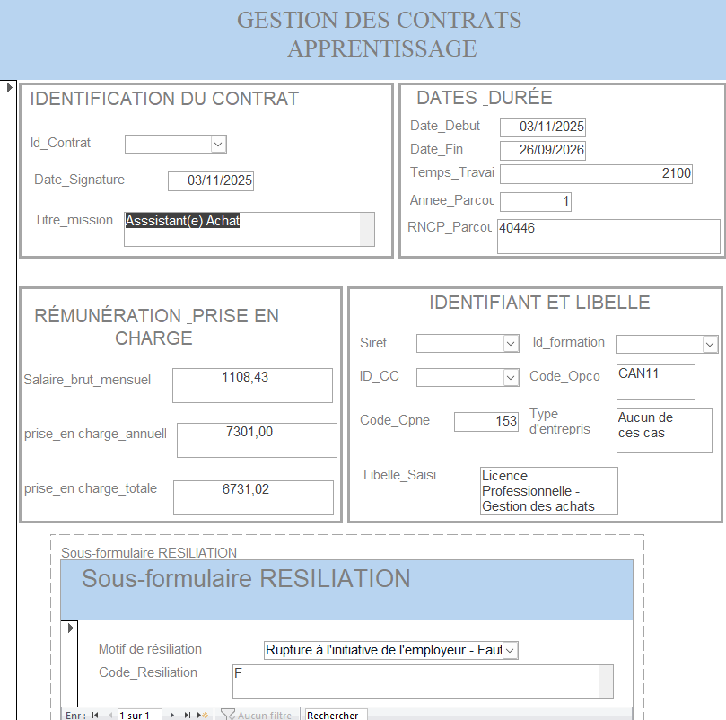

IMPLEMENTATION
Ce formulaire est dédié à l'administration de la base de données. Il propose des boutons pour déclencher les procédures VBA de création des tables, d'alimentation des données et de réinitialisation de la base. Il est destiné exclusivement à l'administrateur de la base et ne doit pas être accessible aux utilisateurs finaux. Il est protégé par un code d'accès.
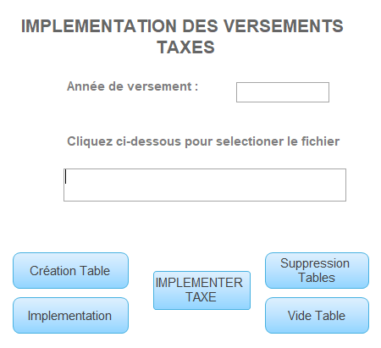
Menu
Le Menu est l'interface principale de la base de données. Il regroupe tous les formulaires réalisés et permet à l'utilisateur de naviguer dans les données de manière intuitive et claire, sans avoir besoin de connaître la structure de la base. Il est organisé en quatre zones d'accès : Contrats / Versements / Formations / Administration. Il s'ouvre automatiquement au lancement de la base de données.
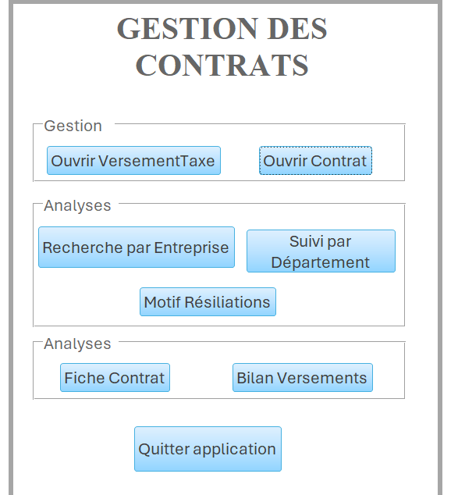

Sous-formulaire RESILIATION
Ce sous-formulaire est intégré dans le formulaire de gestion des contrats. Il s'affiche uniquement lorsqu'un code de résiliation est renseigné pour le contrat sélectionné. Il précise le motif de résiliation (code et libellé), la date effective et les parties impliquées. Son affichage conditionnel permet de ne pas alourdir l'interface pour les contrats actifs.

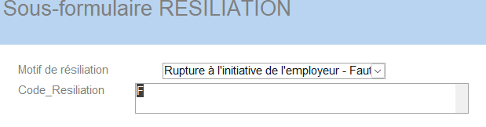
VERSEMENT_TAXE
Ce formulaire principal de gestion des versements affiche les informations d'un versement de taxe d'apprentissage : entreprise versante (SIREN, raison sociale), date de versement, référence, montant et fléchage. Il intègre le sous-formulaire VERSEMENT_TAXE pour lister tous les versements de l'entreprise sélectionnée. Un calcul automatique affiche le montant total versé par cette entreprise sur toutes les années.
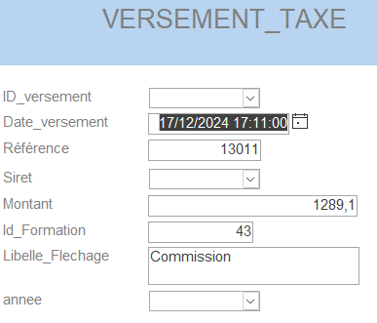

Partie V : Tableau de bord
En complément de la base de données Access et des états réalisés, j'ai développé un tableau de bord interactif sous Microsoft Power BI. Cet outil de pilotage permet au pôle professionnalisation de disposer d'une vue consolidée, visuelle et filtrable de l'ensemble des indicateurs clés liés aux contrats d'apprentissage et aux entreprises partenaires de l'IUT de Roubaix.

Contexte et objectifs
Le tableau de bord répond à quatre objectifs de pilotage :
- Suivre le volume et l'évolution des contrats d'apprentissage sur la période 2022–2025 ;
- Identifier les entreprises partenaires les plus actives en termes de recrutement d'apprentis ;
- Analyser la répartition géographique et par type de formation des contrats ;
- Fournir des indicateurs financiers clés (salaire moyen, total des salaires, taux de rupture).

Source de données
Les données alimentant le tableau de bord sont extraites directement de la base Access développée en Partie II. Le fichier Access est connecté à Power BI via le connecteur natif Microsoft Access. Les tables CONTRAT, ENTREPRISE, FORMATION, PARCOURS et OPCO sont importées et modélisées dans Power BI avec les relations entre clés primaires et clés étrangères préservées.

Structure et visuels du tableau de bord
Le tableau de bord est organisé en trois zones distinctes, visibles sur la capture ci-dessous :

Zone 1 – En-tête et filtres interactifs
La zone supérieure affiche le titre « Tableau de bord – Contrats d'apprentissage » ainsi que six cartes KPI présentant les indicateurs synthétiques clés :

Indicateur | Valeur affichée | Description
Salaire moyen | 849,46 € | Salaire brut mensuel moyen de l'ensemble des apprentis
Taux de rupture | 21,67 % | Part des contrats résiliés sur le total des contrats signés
Nb entreprise partenaire | 2 297 | Nombre d'entreprises distinctes ayant signé au moins un contrat
Total des salaires (masse) | 1,10 M | Masse salariale brute totale cumulée sur la période
Total des contrats | 2 815 | Nombre total de contrats d'apprentissage enregistrés
Nb OPCO distincts | 17 | Nombre d'opérateurs de compétences représentés

Trois segments (slicers) interactifs permettent de filtrer l'ensemble du tableau de bord en temps réel :
- Année : filtre sur l'année de début de contrat (2021 à 2026) ;
- Type d'entreprise : filtre sur la catégorie d'employeur ;
- Type_Formation : filtre sur le type de formation (BUT, LP, Master…).

Zone 2 – Graphique central : Top 10 des entreprises par nombre de contrats
Le graphique en barres horizontales identifie les 10 entreprises ayant signé le plus grand nombre de contrats d'apprentissage avec l'IUT. Les résultats révèlent les principaux partenaires employeurs :
- CA Consumer Finance — 1er employeur (environ 38 contrats) ;
- SNCF Voyageurs — 2e (environ 35 contrats) ;
- Concilian — 3e (environ 32 contrats) ;
- EDF, Université de Lille, Décathlon, GRDF, Leroy Merlin France, ENEDIS complètent le classement.
Ce visuel, filtrable via les segments de l'en-tête, permet d'identifier rapidement les partenaires stratégiques et d'adapter la politique de recrutement des apprentis en conséquence.

Zone 3 – Visuels analytiques inférieurs
La zone inférieure du tableau de bord regroupe trois visuels complémentaires :

Évolution des contrats dans l'année (courbe)
Ce graphique en courbe représente l'évolution du nombre de contrats d'apprentissage signés de 2021 à 2026. On observe une forte croissance entre 2021 et 2023 (pic à environ 700 contrats en 2023), suivie d'une baisse progressive jusqu'en 2025, et une chute marquée en 2026. Cette tendance peut s'expliquer par l'évolution des politiques d'aide à l'apprentissage et les effets post-COVID. Ce visuel est l'outil principal de suivi de la dynamique globale des contrats.

Nombre de contrats par ville (carte géographique)
Cette carte du monde localise les entreprises partenaires selon leur ville d'implantation. Les bulles sont proportionnelles au nombre de contrats. La concentration des points en Europe (région Nord de la France) confirme le caractère essentiellement local et régional des partenariats de l'IUT. Ce visuel cartographique permet d'identifier d'éventuelles opportunités de développement dans des zones géographiques sous-représentées.

Répartition par type d'entreprise (graphique en anneau)
Ce graphique en anneau (donut) présente la répartition des contrats selon le type de formation associée :
- BUT : 64,4 % des contrats (environ 2 000) — formation la plus représentée ;
- LP (Licence Professionnelle) : 33,57 % (environ 1 000 contrats) ;
- Master : 2,02 % (environ 0K, très faible volume).

Cette répartition confirme la prédominance des formations BUT dans le dispositif d'apprentissage de l'IUT, ce qui est cohérent avec la vocation principale de l'établissement.

Apport du tableau de bord
Par rapport aux états Access développés en Partie IV, le tableau de bord Power BI apporte plusieurs avantages supplémentaires :
- Interactivité : tous les visuels se mettent à jour simultanément lorsqu'un filtre est appliqué, permettant une exploration dynamique des données ;
- Visualisation cartographique : la carte géographique n'est pas disponible nativement dans Access ;
- Accessibilité : le tableau de bord peut être publié sur Power BI Service et partagé avec les membres du pôle professionnalisation sans installation logicielle ;
- Actualisation automatique : la connexion directe à la base Access permet une mise à jour des données en un clic.

Le tableau de bord Power BI constitue ainsi le point d'entrée privilégié pour les décideurs et les membres du pôle professionnalisation qui souhaitent accéder rapidement aux indicateurs clés sans maîtriser les requêtes SQL ou la navigation dans Access.

Conclusion
Synthèse des travaux réalisés
Ce projet de conception et d'implémentation d'une base de données pour gérer la relation entreprise de l'IUT de Roubaix nous a permis de mettre en pratique l'ensemble des compétences acquises en bases de données : analyse des données sources, modélisation (MCD/MLD), implémentation SQL, automatisation VBA, exploitation via des requêtes et création d'interfaces.
Les travaux ont été menés en cinq grandes étapes :
- Analyse de l'existant : identification des entités, des redondances et des règles de gestion à partir des deux fichiers Excel fournis ;
- Conception : construction du MCD sous Looping, dérivation du MLD avec 11 tables relationnelles normalisées ;
- Implémentation : création des tables sous Access via scripts SQL adaptés aux contraintes Access, alimentation automatisée par VBA avec gestion des doublons et de l'ordre d'insertion ;
- Exploitation : rédaction de requêtes SQL analytiques (A à D) et paramétrées (E), création de 8 états et 7 formulaires Access ;
- Tableau de bord : conception d'un formulaire de synthèse multi-zones permettant un pilotage visuel et interactif des indicateurs clés.

Le résultat est une base de données structurée, normalisée, sans redondances, capable de répondre aux besoins du pôle professionnalisation : suivi des contrats d'apprentissage, gestion des versements de taxe, analyse des relations entre entreprises, formations et étudiants.
Retours d'expérience et difficultés rencontrées
- Difficultés techniques
- L'adaptation du script SQL de Looping à Access a nécessité des ajustements sur les types de données (DECIMAL → DOUBLE) et la gestion des clés auto-incrémentées (COUNTER).
- Les insertions silencieuses échouées lors de l'alimentation des tables (FK non résolues) ont rendu le débogage difficile et ont nécessité une attention particulière à l'ordre d'alimentation.
- L'import des quatre fichiers Excel annuels de taxe a nécessité une procédure VBA modulaire avec table temporaire par année.

- Difficultés liées aux données
- Les nombreuses répétitions dans les fichiers Excel ont compliqué l'analyse initiale et la détermination des cardinalités.
- Certaines données étaient incomplètes ou ambiguës (données anonymisées, OPCO écrits différemment).
- La détermination des cardinalités (ENTREPRISE–CPNE, ENTREPRISE–OPCO) a demandé une analyse attentive des règles métier.

Ce projet nous a permis de suivre tout le processus, de la conception à l'utilisation finale. C'est un bon exemple d'application pratique des bases de données relationnelles sur un sujet concret et utile pour l'IUT de Roubaix.

